Lourenco Quentin Pierre Pinateau

TP 5
Partie 1
Rappel :
i = C*(du/dt)
Ul(t) = L. (di/dt)
Ur=i

Je pose la loi des mailles tel que :
0 = Ur(t) + Ul(t)

Et j’enchaine passant en :
0 = R.i(t) + L. (di/dt)

Donc fatalement :
0 = i(t) + (L/R).(di/dt)

Et la résolution donneras :
(E/r(t)) (1-e^(-t/r(t))

a./
Il faut que L/r(t) = 100µs avec L=10mH
Donc R = (10.10^-3)/(100.10^-6) = 100 Ohms

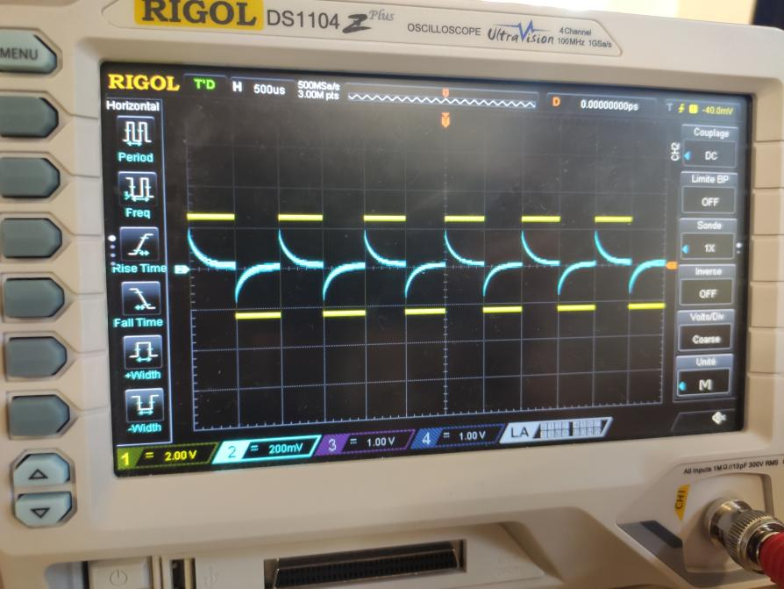
b./
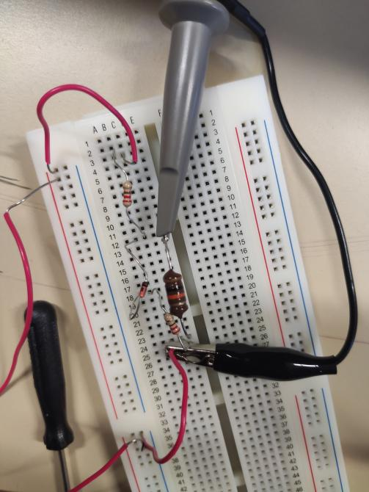

Il y a un changement de la tension aux bornes de la bobine qui augmenre brusquement en se chargeant, puis diminue petit a petit

c./
Il y a une augmentation de la tension avec la bobine et la diode permet donc de palier à cette augmentation et de ne pasgriller les autres elements du circuit

Partie 2

Equa diff du circuit :
e = LC.((d²u)/(dt)²) + RC.(du/dt) + u

Regime pseudo periodique :
a./
Il y a une tension de 1v au niveau du générateur

b./
La courbe sera de cette forme la et subira un amortisement au fur et à mesure :
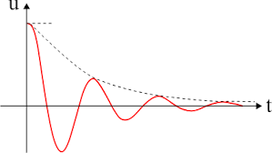

c./ La simulation correspond incroyablement bien à la theorie (pour une fois) :
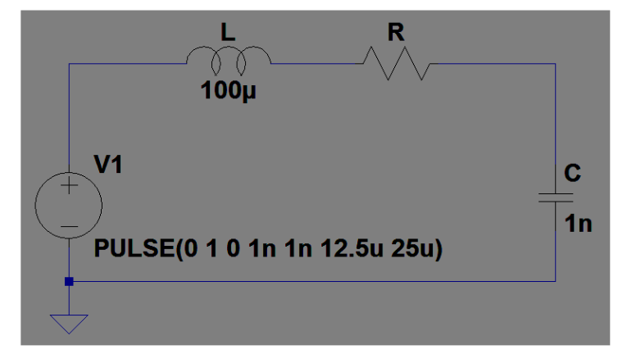
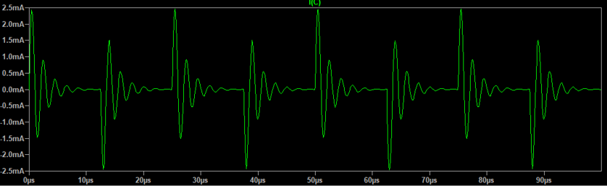

Regime aperiodique:
a./
Voir diapo 59 du cours de Justine Philippe :
https://campus.isen.fr/cir/pluginfile.php/11547/mod_resource/content/1/Chapitre2.pdf
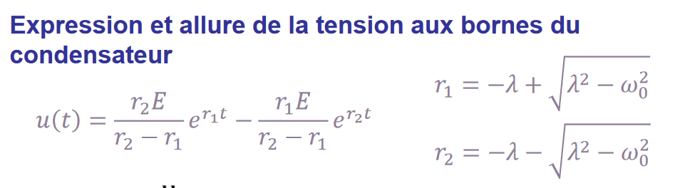

b./
Théorique Simulation :
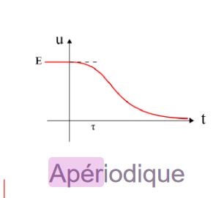
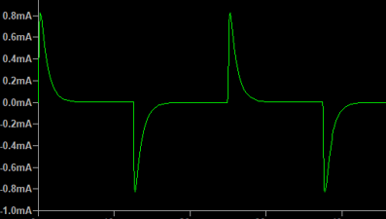

On a donc une courbe descendant rapidement vers 0 ce qui correspond encore une foisà la théorie

Amortissement critique :
Q= 1/(RCw0) = √(LC) / RC

Donc :
R=632,45

Il nous faut une résistance de 632

Ce qui nous donne une simulation ressemblant à ce truc :
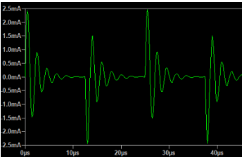

Il s’agit donc d’un régime pseudo-périodique

Bonus :

Fonction de transfet : Rapport tension entrée/sortie => Vs/Ve

Avec l’incroyable pont diviseur de tension non chargé :
Zs = Zc/ Zr+Zc
Zs = 1/jwc / R+1/jwc
Zs = 1 / 1+jRCw
Ze = Zr/Zc + Zr
Ze = R/R+(1/jwc)
Ze = jRCw / 1 + jRCw

Donc H = Zs/Ze = 1/(1+ jRCw)

